Fakultet strojarstva računarstva i elektrotehnike, Mostar  
Projektiranje informacijskih sustava

Specifikacija zahtjeva:

Kabelska Televizija

Verzija: 1.0

Voditelj projekta: Franjo Lovrić

Mostar, kolovoz 2023.

**Sadržaj**

1. Reprezentativni zahtjevi 3

1.1. Poslovni zahtjevi 3

1.1.1. Unapređenje korisničkog iskustva 3

1.1.2. Raznovrsna ponuda sadržaja 3

1.1.3. Integracija tehnoloških inovacija 3

1.1.4. Strateška prilagodba tržištu 3

1.2. Korisnički zahtjevi 4

1.2.1. Jednostavna navigacija i intuitivno sučelje 4

1.2.2. Personalizirani sadržaj i preporuke 4

1.2.3. Pauziranje i snimanje sadržaja 4

1.2.4. Podrška i pomoć 4

1.3. Funkcionalni zahtjevi 5

1.3.1. Pristup kanalima i sadržaju 5

1.3.2. Pregled i upravljanje bibliotekom sadržaja 5

1.3.3. Upravljanje računima 5

1.3.4. Integracija s drugim uređajima 5

1.3.5. Mogućnost unosa i pregleda recenzija 5

1.4. Nefunkcionalni zahtjevi 6

2. Izvori porijekla zahtjeva 7

2.1. Primjer prikupljenih dokumenata 7

2.2. Surogat 7

3. Model funkcija 8

3.1. Dijagram dekompozicije funkcija 8

4. Model procesa 9

4.1. Dijagram konteksta 9

4.2. Pregledni dijagram glavnih procesa 10

4.3. Detaljni dijagram za odabrani proces 11

5. Dodatak 12

# Reprezentativni zahtjevi

## Poslovni zahtjevi

### Unapređenje korisničkog iskustva

Potrebno je značajno poboljšati korisničko iskustvo tijekom gledanja televizije. To uključuje omogućavanje interaktivnosti, personalizaciju sadržaja te napredne funkcionalnosti kao što su snimanje emisija i pauziranje uživo.

### Raznovrsna ponuda sadržaja

Želi se proširiti cjelokupna ponuda sadržaja kako bi se zadovoljili različiti interesi korisnika. To uključuje sportske programe, filmske kanale, dokumentarce i druge žanrove. Cilj je privući široku publiku i osigurati da svaki korisnik može pronaći sadržaj koji mu odgovara.

### Integracija tehnoloških inovacija

Kako bi proizvod došao do izražaja na tržištu, potrebna je implementacija naprednih tehnoloških inovacija. To uključuje visoku kvalitetu slike i zvuka, podršku za 4K i HDR sadržaj te niz ostalih tehnoloških funkcionalnosti koje omogućuju glatko i jednostavno korištenje usluge.

### Strateška prilagodba tržištu

Projekt se treba kontinuirano prilagođavati dinamičnim promjenama na tržištu televizijskih usluga. To uključuje redovito praćenje trendova i preferencija korisnika te brzu prilagodbu ponude i funkcionalnosti kako bi se zadržala konkurentska prednost i privukli novi korisnici.

## Korisnički zahtjevi

### Jednostavna navigacija i intuitivno sučelje

Korisnicima treba pružiti sučelje koje je lako razumljivo i jednostavno za upotrebu. Ovo uključuje preglednu navigaciju koja omogućava brzo pronalaženje željenih kanala i sadržaja. Intuitivno sučelje s jasnim oznakama i kategorijama olakšava korisnicima da se snađu bez poteškoća.

### Personalizirani sadržaj i preporuke

Korisnicima treba omogućiti personalizirano iskustvo gledanja televizije. To znači da bi platforma trebala analizirati njihove preference i prethodne navike kako bi im ponudila relevantne preporuke. Mogućnost označavanja sadržaja kao omiljenog također je važna za korisnike.

### Pauziranje i snimanje sadržaja

Korisnicima treba pružiti funkcionalnost koja im omogućuje pauziranje emisija uživo i snimanje sadržaja radi kasnijeg gledanja. Ovakva vrsta fleksibilnosti u kontroli sadržaja je ključna za korisničko zadovoljstvo.

### Podrška i pomoć

Korisnicima treba pružiti podršku i pomoć putem različitih kanala kao što su e-pošta, chat ili telefonski pozivi. Treba im omogućiti postavljanje pitanja, rješavanje problema i zatražiti povrat novca u slučaju potrebe.

## Funkcionalni zahtjevi

### **Pristup kanalima i sadržaju**

Potrebno je ostvariti osnovnu funkcionalnost - omogućavanje korisnicima pristup različitim televizijskim kanalima i sadržaju. To podrazumijeva pravilnu organizaciju kanala, lako pretraživanje i odabir sadržaja te njihovo brzo učitavanje.

### Pregled i upravljanje bibliotekom sadržaja

Korisnicima treba omogućiti jednostavno pregledavanje i upravljanje vlastitom bibliotekom gledanog sadržaja. To uključuje mogućnost brisanja, premještanja i organiziranja sadržaja prema njihovim željama.

### **Upravljanje računima**

Potrebno je implementirati sustav koji omogućuje korisnicima upravljanje svojim korisničkim računima. To uključuje funkcionalnosti poput promjene korisničkih podataka, resetiranja lozinke, pregleda povijesti gledanja te pristupa korisničkim postavkama.

### Integracija s drugim uređajima

Platforma treba imati mogućnost integracije s drugim vrstama uređaja kao što su pametni televizori, mobilni uređaji, računalni preglednici i ostali. Integracija omogućuje korisnicima da gledaju sadržaj na različitim uređajima i da nastave gledanje tamo gdje su stali.

### Mogućnost unosa i pregleda recenzija

Platforma treba omogućiti korisnicima da ocjenjuju i recenziraju sadržaj. To uključuje dodavanje ocjena, pisanje recenzija, kao i pregledavanje ocjena i recenzija drugih korisnika.

## Nefunkcionalni zahtjevi

* Sigurnost i zaštita korisničkih podataka
* Brza i stabilna izvedba platforme
* Dostupnost usluga s minimalnim prekidima
* Prilagodljivost i skalabilnost sustava kako bi se nosio s rastućim brojem korisnika
* Intuitivno korisničko sučelje s jednostavnom navigacijom i preglednošću
* Energetska učinkovitost platforme
* Usklađenost s pravnim regulacijama za televizijske usluge
* Otpornost na napade i zlonamjerne aktivnosti

# Izvori porijekla zahtjeva

## Primjer prikupljenih dokumenata

* Prilog [1] – Intervju sa korisnikom („Porijeklo zahtjeva – intervju sa korisnikom.docx“)
* Prilog [2] – Intervju sa naručiteljem („Porijeklo zahtjeva – intervju sa naručiteljem.docx“)

## Surogat

* Prilog [3] – Surogat (<https://www.xfinity.com>) („Porijeklo zahtjeva - surogat.docx“)

# Model funkcija

## Dijagram dekompozicije funkcija

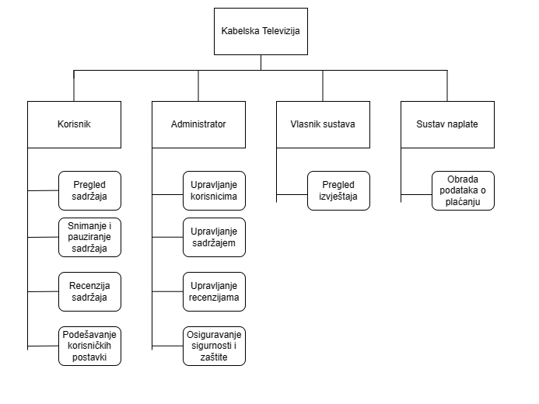

Slika [4] – dijagram dekompozicije funkcija

# Model procesa

## Dijagram konteksta

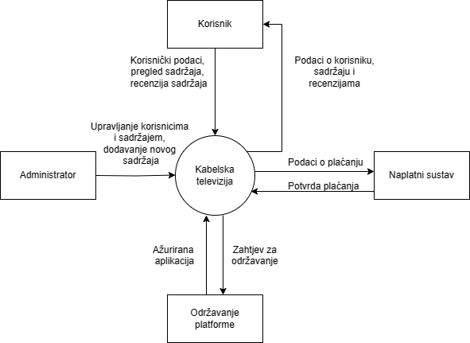

Slika [5] – dijagram konteksta

## Pregledni dijagram glavnih procesa

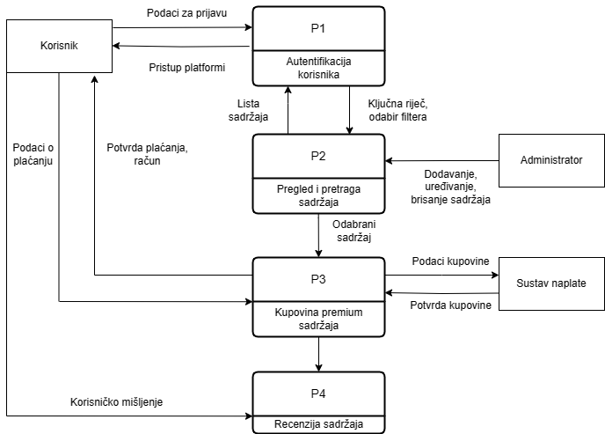

Slika [6] – pregledni dijagram glavnih procesa

## Detaljni dijagram za odabrani proces

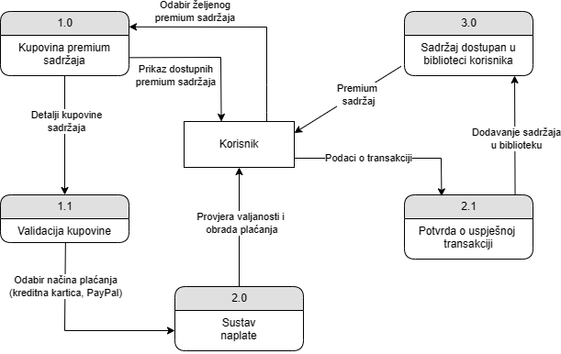

Slika [7] – detaljni dijagram za odabrani proces

# Dodatak

[1] Prijedlog Projekta/Izvori porijekla zahtjeva/Porijeklo zahtjeva – intervju sa korisnikom

[2] Prijedlog Projekta/Izvori porijekla zahtjeva/Porijeklo zahtjeva – intervju sa naručiteljem

[3] Prijedlog Projekta/Izvori porijekla zahtjeva/Porijeklo zahtjeva – surogat

[4] Specifikacija zahtjeva/Model funkcija/Dijagram dekompozicije funkcija

[5] Specifikacija zahtjeva/Model procesa/Dijagram konteksta

[6] Specifikacija zahtjeva/Model procesa/Pregledni dijagram glavnih procesa

[7] Specifikacija zahtjeva/Model procesa/Detaljni dijagram za odabrani proces